8D分析改善报告
W/DP QA-Q5005-02

NO.20171219001
8D Analysis Improvement Report
产品型号 Product Model |  |  | O22B-Y428-100.00MHz |  |  |  |  |  |  | 开始时间 Start Date |  |  |  |  | 2017-12-19
来源 Source |  |  | B032 |  |  |  |  |  |  | 报告时间  Report Date |  |  |  |  | 2017-12-19
组长Team Leader |  |  | 林小荷 |  |  |  | 组员 Members |  |  | 陈京武，黄源，王义锋，李洪润，李志豪，程国华，王春明
问题描述 Problem description：
客户投诉&抱怨以及反馈 |  |  |  |  |  |  |  |  |  | 数量Qty |  | 哪里 here |  |  | 时间Date
客户反馈我司样品出货产品O22B-Y428-100.00MHz 晶振输出不稳定。 |  |  |  |  |  |  |  |  |  | 1 |  | B032 |  |  | 2017-12-11
不良原因分析Failure Analysis Result：
1、外观检查
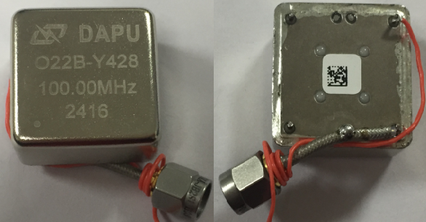
图1 产品外观检测图
外观检查：产品外壳未发现明显脏污、刮伤、撞痕等外观不良，未发现明显的不良情况。
查看引脚: 引脚上有锡，且已经使用到客户的产品上，说明产品已经被使用过。
扫描条码确认条码序列号为20160613039。
2、性能复测
对该产品进行性能复测，详细情况见表1所示：
表1 性能复测结果
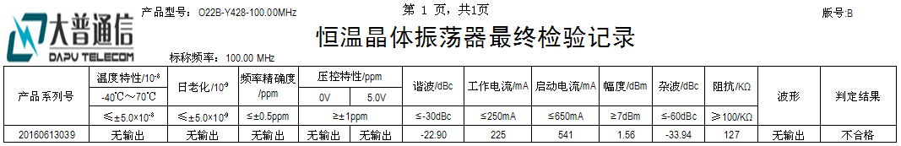
结论：从表1的性能复测结果可以看出，产品表现为无输出的现象，跟客户反馈的问题一致。谐波幅度杂波的检测值均不满足规格书要求，电流满足规格书要求。
3、出货数据记录检查
翻阅该产品出厂时的各项性能检测数据记录，详细见表2所示：
表2 出厂性能测试记录
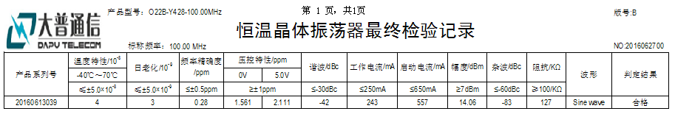
结论：各项性能测试结果均满足规格书要求，出厂时是合格产品。
根本原因分析
针对反馈的晶振输出不稳定的情况，进行拆壳分析：
1.拆壳后首先对产品的进行焊盘焊点的检查，经检查焊盘各元件均上锡均匀，未出现虚焊、漏焊等不良现象。
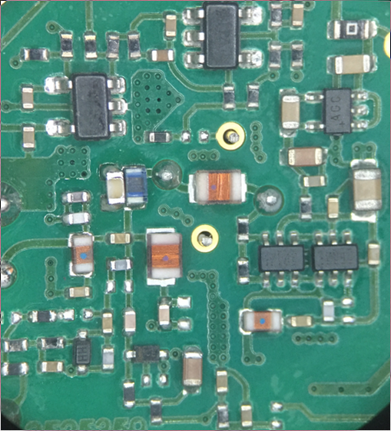
图2 产品焊盘图

2.经确认，焊盘焊点无异常后。使用万用表对产品上下板电路进行检测，发现下板的供电稳压片输出电压实测值为0.9V，而正常输出电压应为4.5V，该稳压片输出电压异常。而后更换下板稳压片后输出电压正常。对产品通电测试，频率输出正常。由此说明下板稳压片失效了导致输出不良。

3.更换下板稳压片后对相噪进行检测，发现相噪不良，如下图所示：
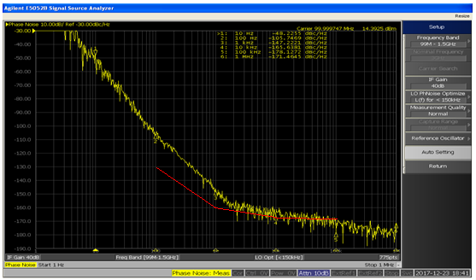
图3 更换下板稳压片后相噪图
4.针对产品频率输出正常后相噪不良的问题，再次对产品上下板电路进行检测，检测结果均无异常。
经原理分析，引起产品相噪近端不良的主要原因有：
- 可能是电源部分导致
- 可能是晶体导致。
由于产品上下板电源部分为单独使用同一型号的稳压片，下板电源部分的稳压片失效，推测上板的稳压片也可能出现异常。
首先尝试更换上板电源部分的稳压片，更换稳压片后发现相噪指标均满足规格书要求，如图4所示。
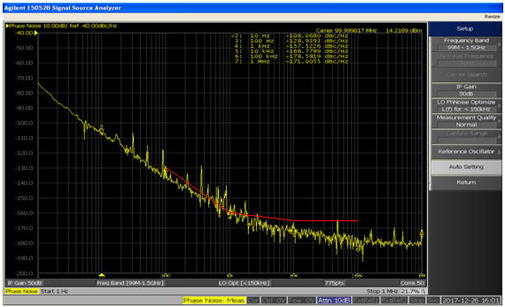
图4 更换上板稳压片后相噪图
将原来更换下来的稳压片再次换回，产品相噪近端还是出现不良。由此说明上板电源部分的稳压片输出电压正常，但是其性能受到影响，导致了相噪不良。
5.对产品进行常规性能检测，产品的各项性能指标均符合规格书要求。
6.原因分析：
由于上下板稳压片相互独立工作的，不存在相互影响的关系，但是两个稳压片出现同时损坏的情况，说明可能是外部电压超过耐电压值，从而导致损坏。因为该产品使用的LDO是低噪声LDO，耐压值偏低，最大耐压值为7V，如图5所示。一旦输入电压超过7V，容易导致LDO失效。本产品供电电压为5V，故请客户端确认供电是否出现异常。
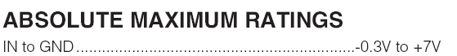
图5 稳压片的耐电压规格书

围堵计划/ 临时措施  Containment Plan ( Temporary Action ) |  |  |  |  | 谁  Who |  |  | 实施时间  Implement Date | 实施验证Verification |  |  |  | 谁 Who |  |  | 验证时间  Verificate Date
- 请客户端确认同型号产品是否出现同类异常，并检查供电是否异常，产品供电为5V。

长期措施Permanent Corrective Actions ( Long Term ) |  |  |  |  | Owner负责人 |  |  | 时间 Date | 状态  Status |  |  |  | Verification  验证/确定 |  |  | 时间 Date
标准化/防止再发生 Standardization / Prevention of Recurrence
标准化/防止再发生 Standardization / Prevention of Recurrence |  |  |  |  |  |  |  |  |  |  |  |  | 谁 Who |  |  | 时间 Date
NA
祝贺团队 Congratulation Your Team |  |  |  |  |  |  |  |  |  |  |  |  | 谁 Who |  |  | 时间Date
陈京武，黄源，王义锋，李洪润，李志豪，程国华，王春明 |  |  |  |  |  |  |  |  |  |  |  |  | 林小荷 |  |  | 2017-12-26

Prepared 草拟：林小荷 Reviewed 审核：王义锋 Approved批准：陈京武

